Выполнение домашнего задания в электронной форме
1) необходимо войти на сайт дневник.ру
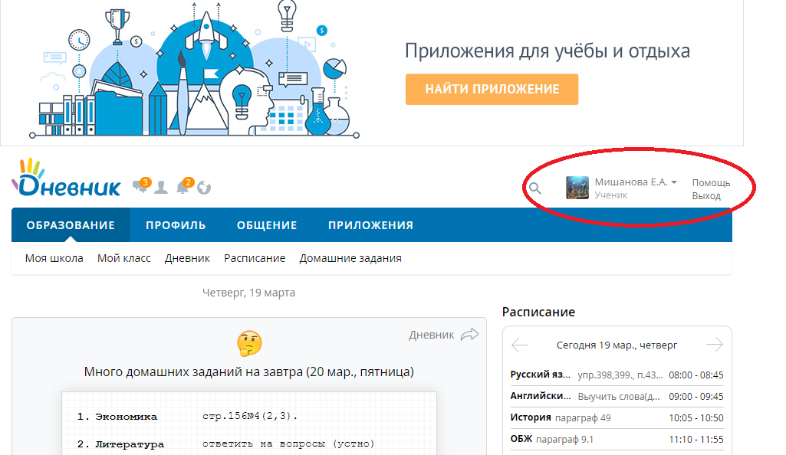

2) зайти на вкладку «домашние задания» (будут отображаться все домашние задания к каждому уроку текущей недели)
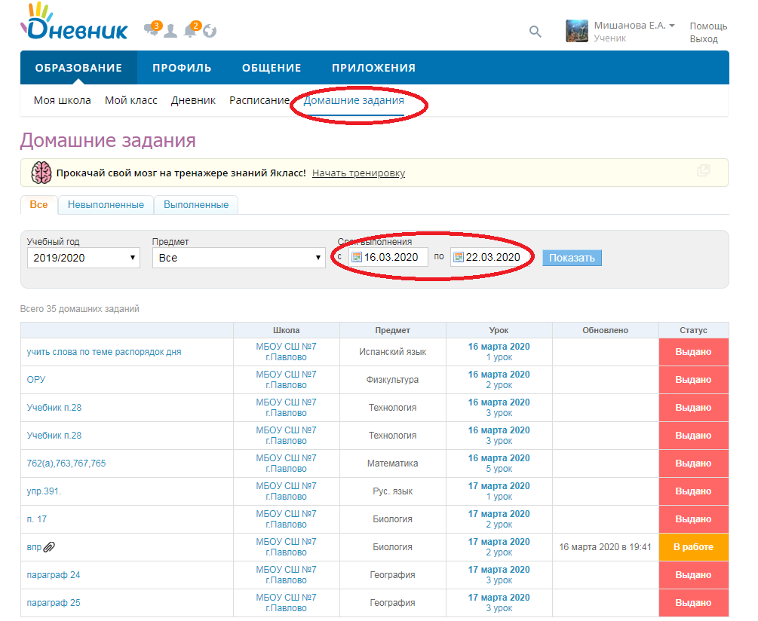
3) кликаем левой кнопкой мышки на нужное домашнее задание, чтобы перейти на подробное описание (особенно обратить внимание на те, где есть значок скрепки, он означает, что там прикреплен дополнительный файл)
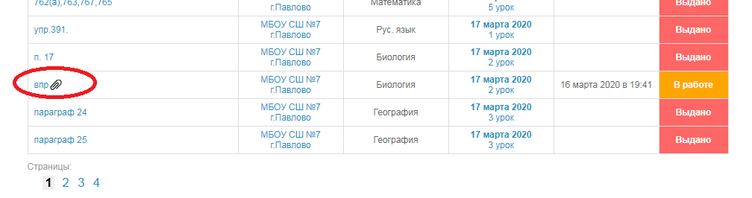
4) страница выглядит следующим образом
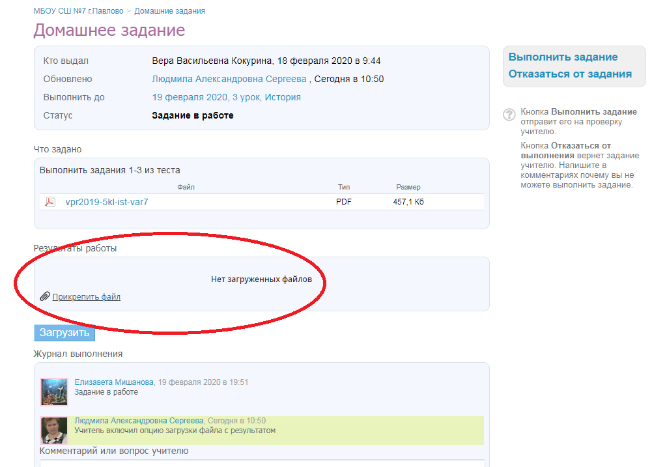
5) необходимо прикрепить файл с результатом выполнения (фото или текстовый документ)
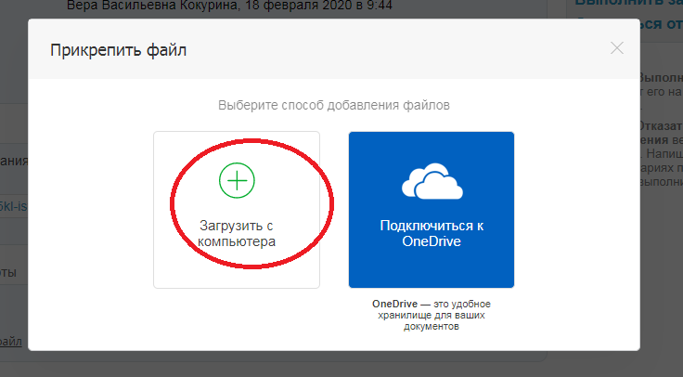

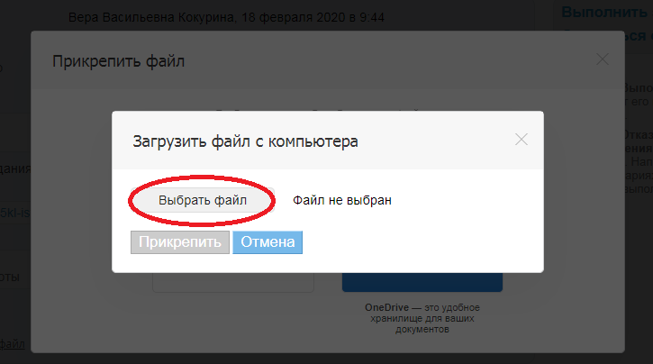

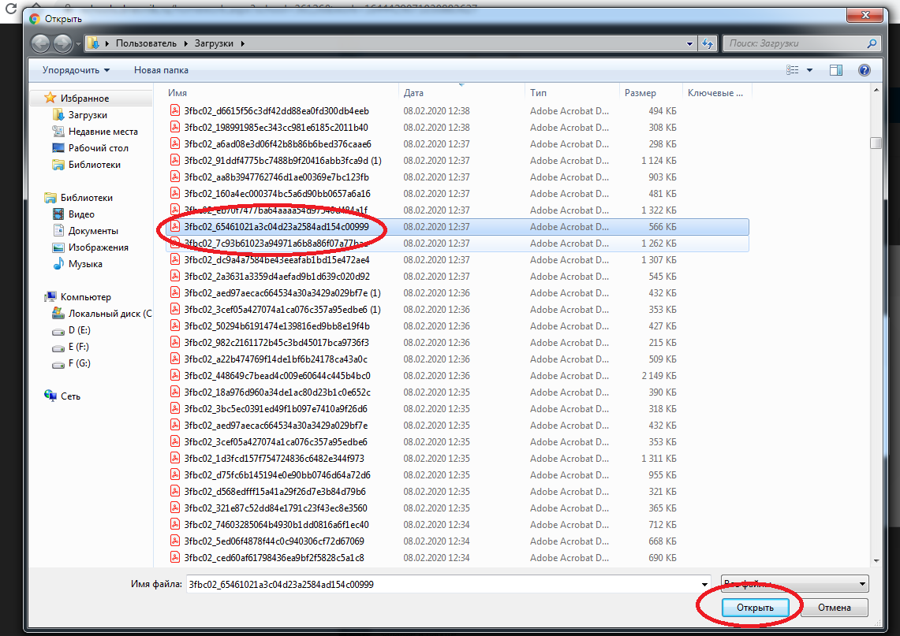

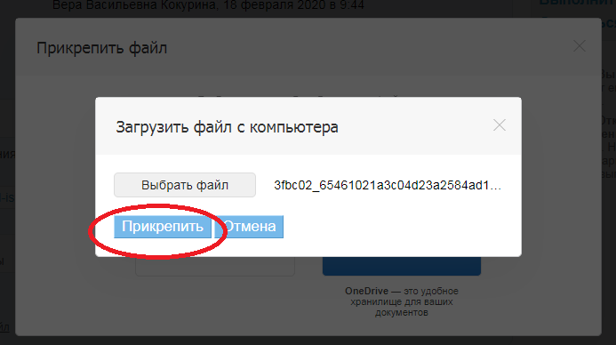

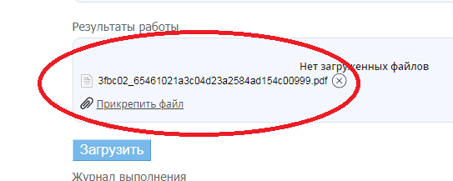

6) после загрузки файла с ответом в правом верхнем углу нажать кнопку «выполнить задание», тогда выполненное домашнее задание будет отправлено на проверку
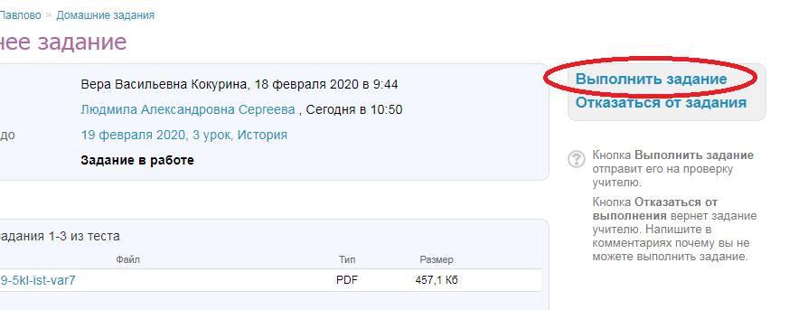
7) после проверки учителем здесь же на странице домашнего задания можно будет прочитать комментарии к выполненному заданию и оценку

